

课 程 设 计

课程名称 | JavaEE项目综合实训
题目名称 | 校园奖学金评定管理系统
专业班级 | 2023级软件工程二班
学生姓名 | 姜萱萱 蓝思钰 刘晓盼  王晨 周湘 朱婷婷
学 号 | 52302042008 52302042011 52302042019  52302042035 52302042052 52302042055
指导教师 | 刘晓斌

二○二六年六月十五日

蚌埠学院计算机与信息工程学院课程设计任务书
课 程 | JavaEW项目综合实训 | 班级 | 2023级软件工程2班 |  | 指导教师 | 刘晓斌
题 目 | 校园奖学金评定管理系统 |  | 完成时间 | 2026年6月14日至2026年6月 17日
主要内容 | 1. 成绩与绩点管理  支持Excel导入学生课程成绩，系统自动计算平均绩点。  2. 加分申报与审核  学生提交荣誉加分材料，辅导员审核，通过后计入综合评分。  3. 自动排名与名额筛选  按“绩点+加分”生成综合排名，根据设定名额自动产生拟获奖名单。  4. 公示管理  发布拟获奖名单，支持公示期内查看与调整，期满确认最终名单。  5. 用户权限管理  分为管理员、辅导员、学生三类角色，不同角色登录显示不同功能界面。
设计报告要求 | 1．封面：（格式附后）  2．设计任务书  3．实训报告：  ⑴ 系统总体方案  ⑵ 设计思路和主要步骤  ⑶ 各功能模块和流程图  ⑷ 设计代码  ⑸ 心得体会和参考资料  说明：学生完成实训后，提交实训报告及软件，要求文字通畅、字迹工整（也可以打印），并装订成册。

版面要求 | - 题目用黑体三号，段后距18磅（或1行），居中对齐；  - 标题用黑体四号，段前、段后距6磅（或0.3行）；  - 正文用小四号宋体，行距为固定值22磅；  - 标题按“一”、“㈠”、“1”、“⑴”顺序编号。

上机时间安排 | 星期  周次 | 一 | 二 | 三 | 四 | 五 | 六 | 日
上机时间安排 | 第15周-第16周 | 9-10节 | 9-10节 | 5-8节 |  |  |  | 1-8节
指导时间地点 | 上机时间，F504

分工协作说明

课题名称 | 学生姓名 | 学号 | 所做的工作
校园奖学金评定管理系统 | 王晨 | 52302042035 | 总体分工，程序结构整体设计
校园奖学金评定管理系统 | 蓝思钰 | 52302042011 | 部分代码实现及调试
校园奖学金评定管理系统 | 姜萱萱 | 52302042008 | 部分代码的设计及实现
校园奖学金评定管理系统 | 朱婷婷 | 52302042055 | 程序调试及整体代码修改完善
校园奖学金评定管理系统 | 刘晓盼 | 52302042019 | 相关资料的收集及任务书的书写
校园奖学金评定管理系统 | 周湘 | 52302042052 | 任务书修改，润色，排版及完善
校园奖学金评定管理系统 | 最后总结调试。由所有组员共同完成

蚌埠学院计算机与信息工程学院课程设计成绩评定表

项目 | 权重 | 分值 | 具体要求 | 得分
文献阅读与调查论证 | 0.20 | 100 | 能独立查阅文献和从事其它调研活动；有收集、加工各种信息的能力
设计质量 | 0.30 | 100 | 设计合理、功能齐备，程序运行正常，实验数据准确可靠；有较强的实际动手能力
论文撰写质量 | 0.20 | 100 | 设计说明书完全符合规范化要求，用A4复印纸打印成文
学习态度 | 0.20 | 100 | 学习态度认真，科学作风严谨，严格按要求开展各项工作，按期完成任务
学术水平与创新 | 0.10 | 100 | 设计有创意，有一定的学术水平或实用价值
总分
评语：

等级：
指导教师：

年 月 日

目 录

一 引言 1
二 系统设计 2
(一) 问题描述 2
(二) 系统总体方案 2
(三) 设计思路和主要步骤 2
(四) 各功能模块和流程图 3
1各功能模块 3
2 流程图 4
三 系统实现 9
四 总结 16
五 参考文献............................................................................................17
附 程序设计代码 18

校园奖学金评定管理系统

一 引 言
随着我国高等教育规模的不断扩大，高校奖学金评定工作日益繁重。传统的人工评定方式依赖纸质申请表、Excel手工计算和人工审核，存在效率低下、容易出错、信息不透明、数据追溯困难等问题。特别是当学生人数众多、加分项种类繁杂时，辅导员和教务管理人员往往需要耗费大量时间进行数据统计、绩点计算和排名排序，不仅工作量大，还容易出现人为失误，影响评定的公平公正性。
同时，奖学金评定过程涉及多个角色：学生需要提交加分申请并查看评定结果；辅导员需要审核学生的加分申请；管理员需要导入成绩数据、配置评定规则、执行评定计算和发布公示。传统线下方式下，各角色之间信息传递不畅，流程推进缓慢，缺乏统一的平台进行协同管理。
本实训项目以此为背景，旨在设计并开发一套功能完善、操作便捷的"校园奖学金评定管理系统"。系统采用前后端分离架构，后端基于Spring Boot + MyBatis Plus + Sa-Token搭建，提供RESTful API服务；前端基于Vue3 + Element Plus + TypeScript构建响应式单页面应用。系统支持三种角色（学生、辅导员、管理员），涵盖学生信息管理、成绩管理、加分申报与审核、奖学金评定规则配置、自动排名计算和公示发布等全流程功能，力求实现奖学金评定工作的数字化、自动化和规范化。

二 系统设计

问题描述
随着高校藏书规模不断扩大、读者数量持续增长，传统的人工登记、卡片式借还方式已暴露出以下突出矛盾：借还效率低，高峰期排队时间长，手工登记易出错；信息不透明，读者无法实时知晓图书在架状态，管理员难以统计借阅热度；
数据易丢失，纸质记录易损毁，历史借阅痕迹无法追溯；管理成本高新书入库、旧书下架、读者信息变更均需反复填表、核对、誊抄，耗费大量人力。 因此，需开发一套面向“读者—图书—管理员”三要素的数字化图书管理系统。
本课程设计旨在开发一个应同时支持两类角色的图书管理员系统。普通读者可在线完成注册、登录，进入“首页”了解图书馆动态；在“图书列表”中按书名、作者、ISBN 等多维度检索、浏览详情并一键借书；在“我借的书”中实时查看当前借阅记录、归还期限，并自助完成还书操作。图书管理员除拥有读者全部功能外，还拥有“管理员”专属模块，可对图书信息进行增、删、改的功能，对读者账户进行启用/禁用、信息维护及借阅历史追踪，实现采购、编目、流通、统计的全流程信息化。
通过本系统，既要解决借还流程慢、数据易丢失等现实痛点，又要为后续大数据分析（如热门图书推荐、采购决策支持）提供高质量的数据底座，最终达到“让读者借还书更便捷，让管理员管书更科学”的目标。

（二）系统总体方案
1.主要功能
首页实现用户注册/登录 → 用户账号(首页、图书列表、我借的书) → 管理员(首页、图书列表、我借的书、用户管理)。
角色：USER、ADMIN。
2.技术底座
前端：Vue3 + Vite + ElementPlus + SCSS；包管理 pnpm。
后端：SpringBoot Maven 工程，controller/service/dao/entity 包已预建;JWT + SpringSecurity。
数据：MySQL 8，utf8mb4。
3.目录沿用
前端代码：web/前端/src/…（main.js、App.vue、router、stores、views、api）。
后端代码：web/后端/src/main/java/…（application.properties）。
4.数据模型
user(id,username,password,name,role,enabled)
book(id,isbn,namw,title,author,stock,total,)
borrow(id,user_id,book_id,borrow_date,return_date,status)
5.接口映射
/api/register、/api/login
/api/books（分页+模糊）
/api/borrow、/api/return
/api/admin/books、/api/admin/users
6.事务与回滚
借、还、删书、删用户加 @Transactional，先校验后改库存，失败整体回滚。

（三）设计思路和主要步骤
整体采用前后端分离架构。前端用 Vue3 配 ElementPlus，页面打包后由 Nginx 直接返回；所有动态请求统一转发到后端的 SpringBoot 内嵌 Tomcat，REST 入口前缀固定为 /api。持久化选用 MySQL，字符集 utf8mb4，事务隔离级别READ_COMMITTED，连接池默认Hikari二十连接。
系统只区分两种角色：USER 与 ADMIN。游客可在登录页跳转注册，注册成功后默认获得 USER 身份。登录时后端校验账号密码，发放 JWT，之后每次请求在 Authorization 头携带令牌，SpringSecurity 根据角色放行。
主要功能有五块：首页、图书列表、我借的书、管理员里的图书维护、管理员里的用户管理。首页仅展示欢迎信息和个人卡片；图书列表提供分页、模糊搜索、详情弹窗和借书按钮；我借的书列出当前账号未还记录并提供还书按钮；图书维护支持对 ISBN、书名、作者、库存的增删查改；用户管理支持列表浏览、启用禁用和删除。所有修改操作即时刷新库存或借阅状态，保证数据一致。
借书流程：前端携带 bookId 调用 POST /api/borrow，后端先检查库存大于零，再减库存并写入 borrow 记录，状态置为 BORROWED，成功后前端同步更新两个列表。还书流程：前端携带 borrowId 调用 POST /api/return，后端把对应记录状态改为 RETURNED 并回填归还日期，同时把库存加一，事务包裹确保原子性。
数据库核心三张表：user 存账号密码姓名角色与启用标志；book 存书目基本信息和当前库存；borrow 存每次借还的流水，用状态字段区分在借与已还。外键与级联策略保证删除用户时先清其借阅历史，删除图书时若仍有未还记录则拒绝。

(四) 核心功能模块实现和流程图

1．核心功能模块实现
系统功能模块划分如下：
（1）认证模块（AuthController）
提供登录（/api/auth/login）和登出（/api/auth/logout）接口。登录时验证用户名密码，通过后使用Sa-Token生成会话Token并返回用户信息和角色。前后端路由守卫根据角色动态控制菜单和页面访问权限。
（2）用户管理模块（UserController）
管理员可进行用户列表分页查询、新增用户（单个添加）、编辑用户信息、删除用户、以及Excel批量导入学生。用户信息包含姓名、班级、专业、年级、联系方式等。
（3）成绩管理模块（ScoreController）
支持管理员和辅导员通过Excel批量导入成绩数据（需指定学期）。学生可查看自己的各科成绩和平均绩点，可按学期筛选。提供班级排名查询功能，展示同班学生的平均绩点和排名。
（4）加分申报与审核模块（BonusApplyController）
学生端：提交加分申请（类型、名称、分值、理由、凭证文件），查看自己的申请列表和审核状态。辅导员/管理员端：查看待审核列表，执行审核操作（通过/驳回），驳回需填写理由。
（5）奖学金评定模块（ScholarshipController）- 核心业务
管理员执行评定计算时：①读取当前规则配置参数；②查询该学期所有启用状态的学生及其平均绩点；③查询各学生已通过加分合计；④排除挂科学生；⑤按公式计算综合总分并排序；⑥根据比例分配一等奖、二等奖、三等奖；⑦将结果保存到scholarship_result表。支持按学期查询评定结果（分页+多条件），支持公示发布（设置公示时间段）。
（6）规则配置模块（RuleController）
提供规则参数的列表查询和动态更新。当前可配置参数包括：first_ratio（一等奖比例）、second_ratio（二等奖比例）、third_ratio（三等奖比例）、gpa_weight（绩点权重）、bonus_weight（加分权重）、max_bonus（加分上限）、fail_allow（挂科是否允许参评）。
（7）操作日志模块（LogController）
记录并展示管理员关键操作日志，包括操作人、操作描述、请求方法、请求参数、IP地址、操作时间，按时间倒序分页展示。
2．流程图
(1) 主函数流程
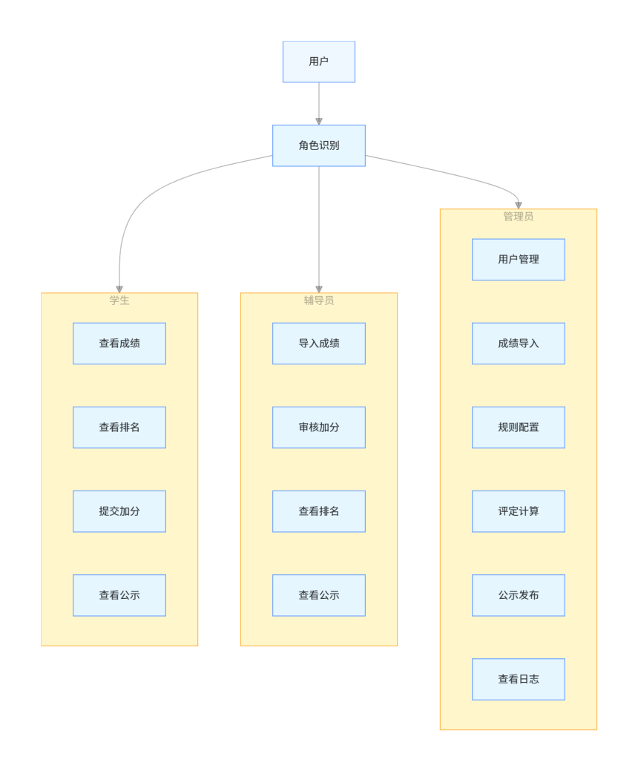
图1 主函数流程
(2)奖学金评定核心算法流程图

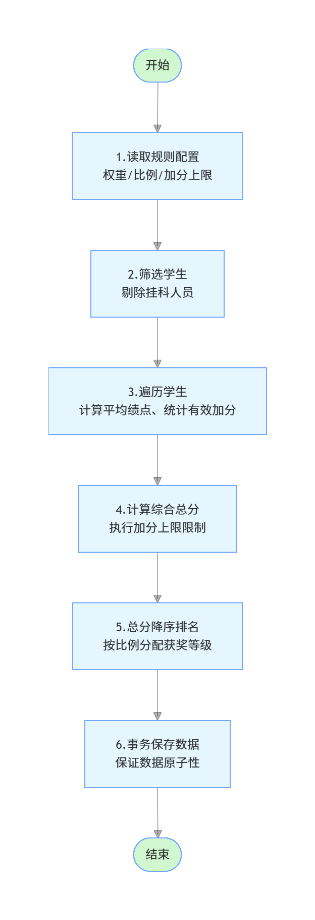
图2 逻辑结构图
- 数据库E-R图
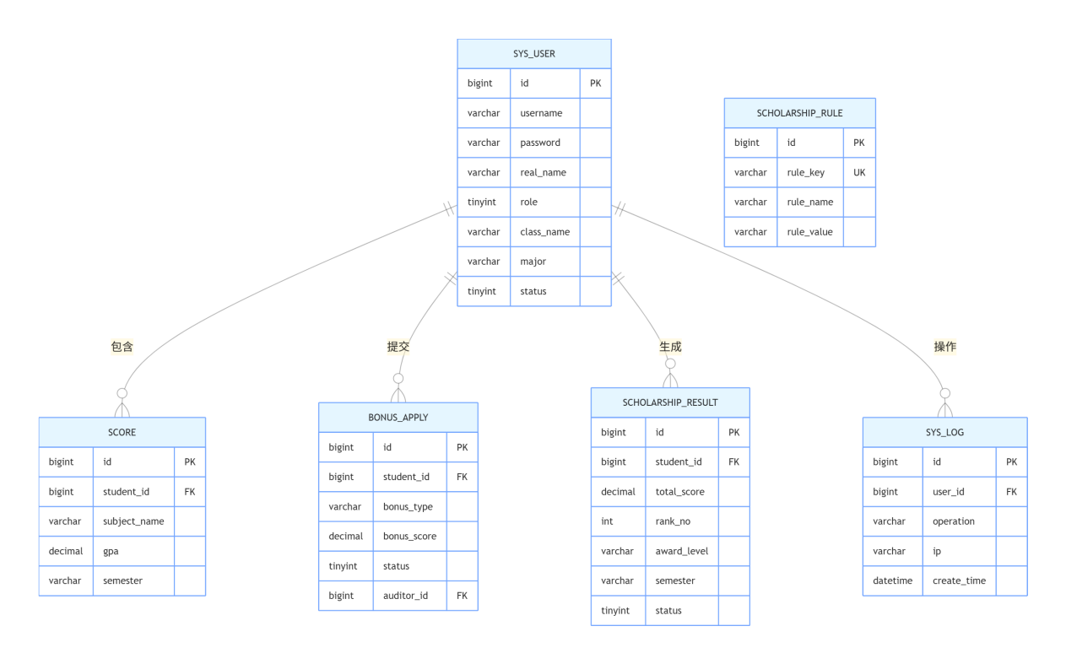

三 系统实现

项目的实现环境
后端环境
JDK 17+ / Maven 3.8+ / MySQL 5.7+
Spring Boot 3.x + MyBatis Plus 3.5.x + Sa-Token 1.37.x
前端环境
Node.js 18+ / npm 或 pnpm
Vue 3 + Vite + Element Plus + TypeScript + Pinia + Axios
架构
前后端分离，通过 RESTful API 通信。

项目的功能实现
1、学生端功能

- 登录认证：使用账号密码登录，获取角色权限。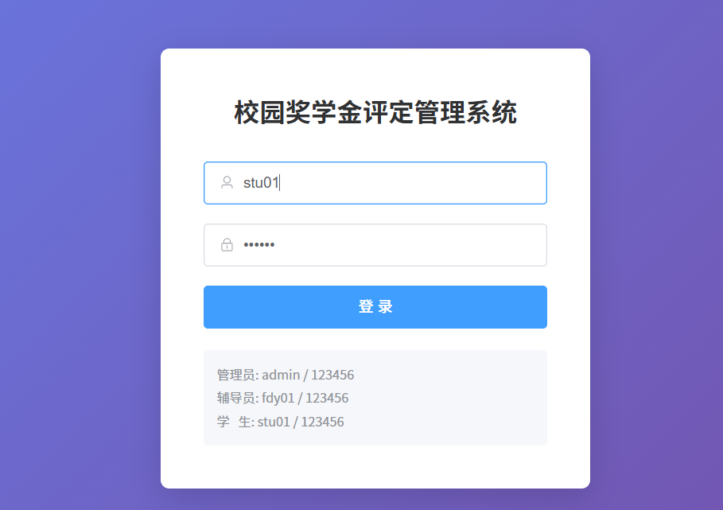

- 成绩查看：查看本人的各科成绩及平均绩点（支持按学期筛选）。
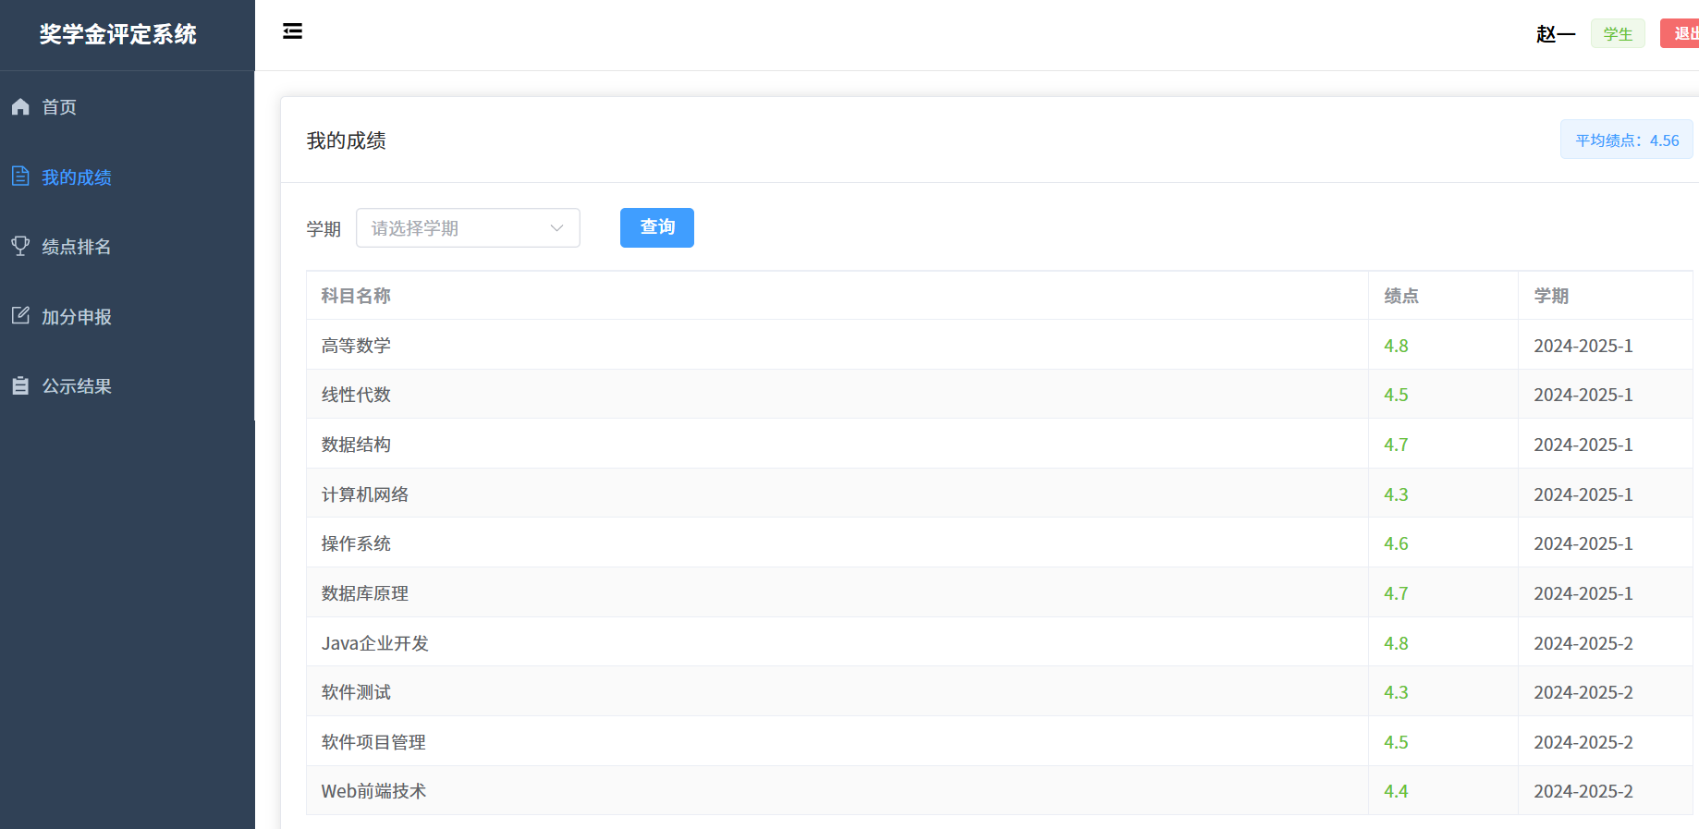

- 排名查询：查看本班级内的平均绩点排名。
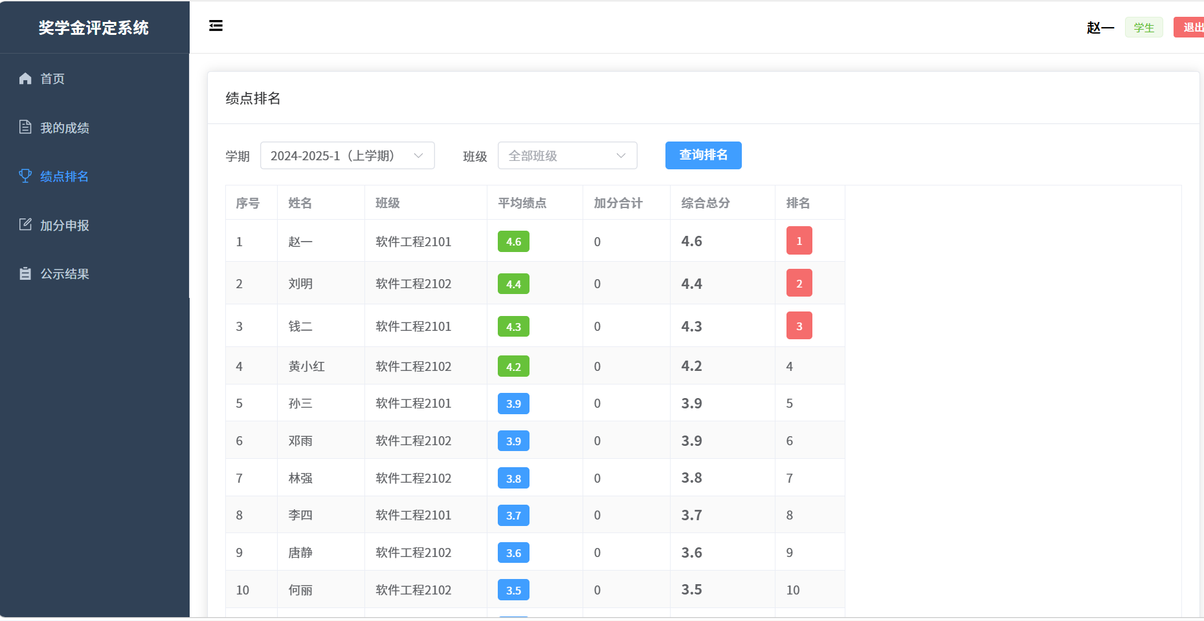

- 加分申报：提交加分申请（填写类型、名称、分值、理由，并上传凭证文件）。
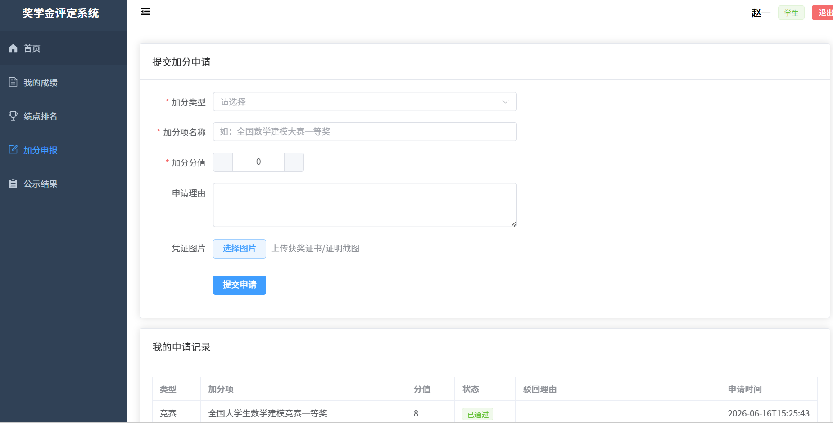

- 结果公示：查看最终奖学金评定结果和公示信息。
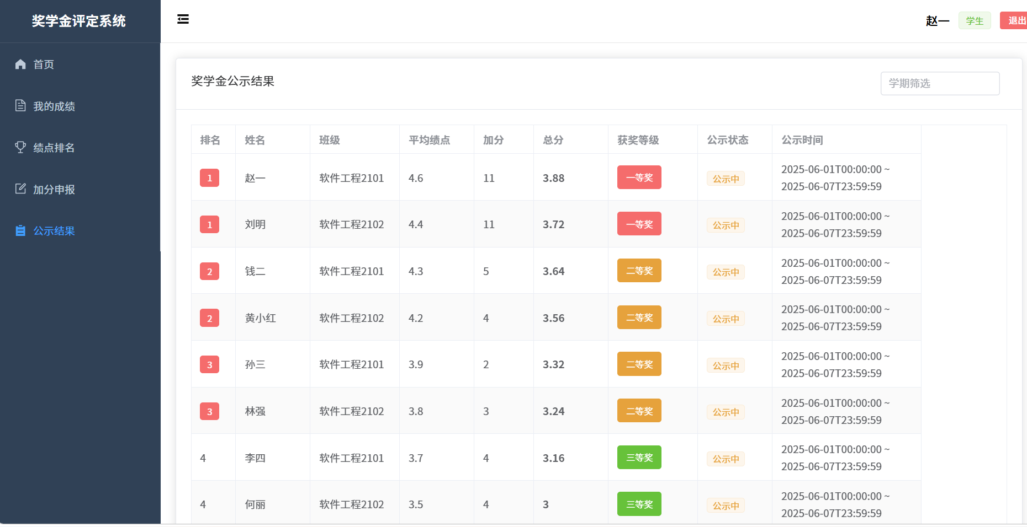

2、辅导员端功能

（1）成绩导入：通过Excel批量导入指定学期的学生成绩数据。
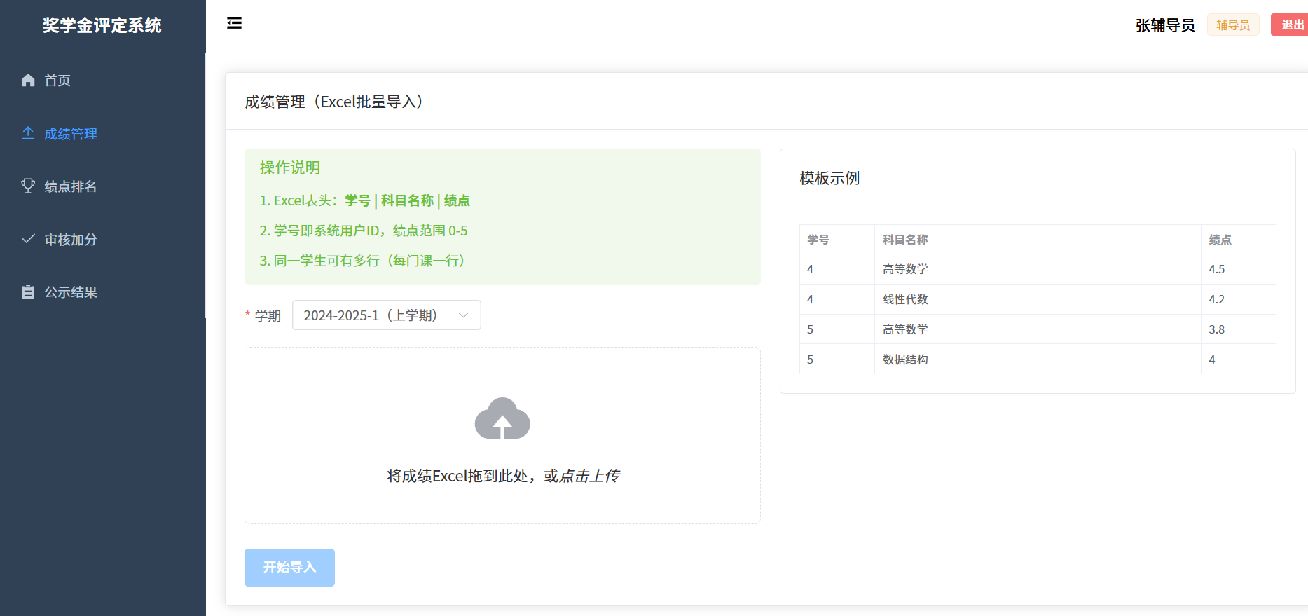

（2）加分审核：查看待审核的加分申请列表，执行通过或驳回操作（驳回时需填写理由）。
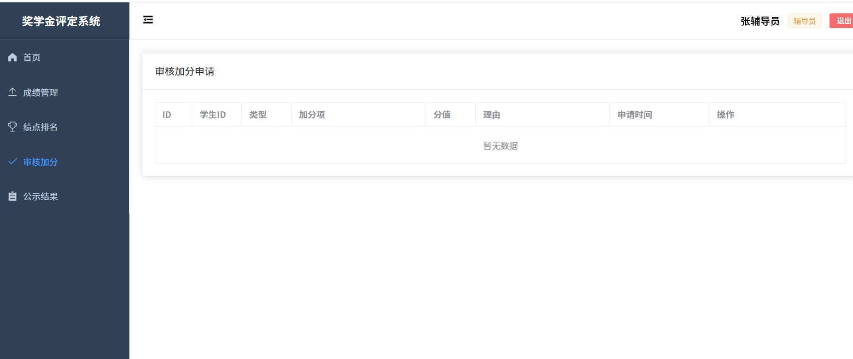

（3）数据查看：查看所辖班级学生的成绩、绩点及排名情况。
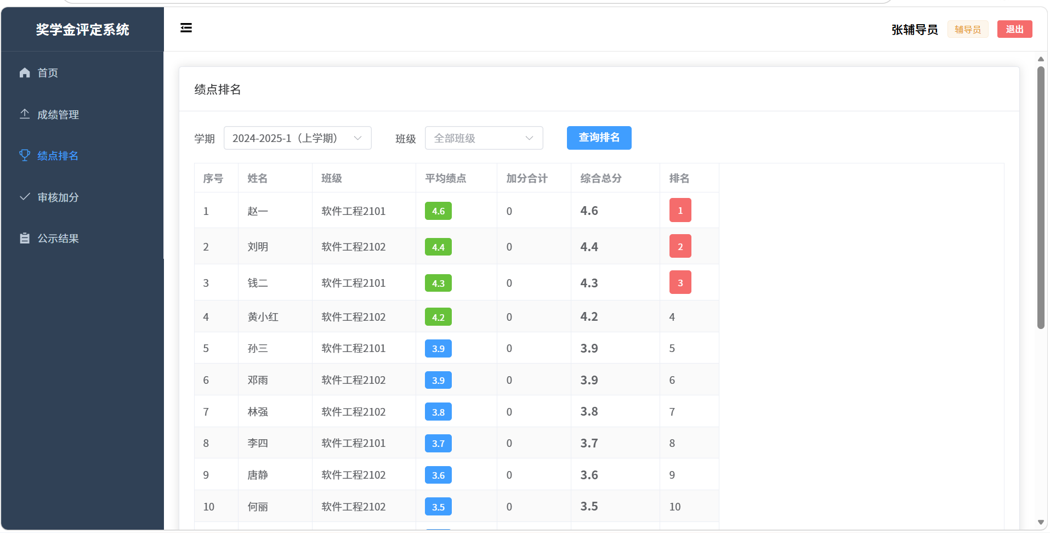
- 公示结果查看
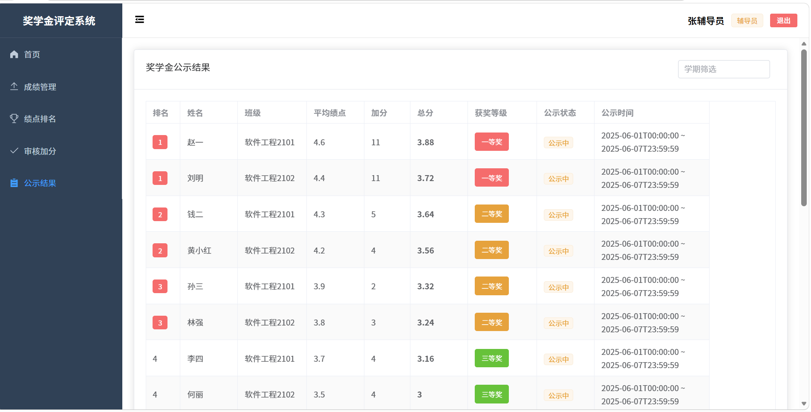
3、管理员端功能

（1）用户管理：分页查询用户列表；单个新增、编辑、删除用户；Excel批量导入学生信息。
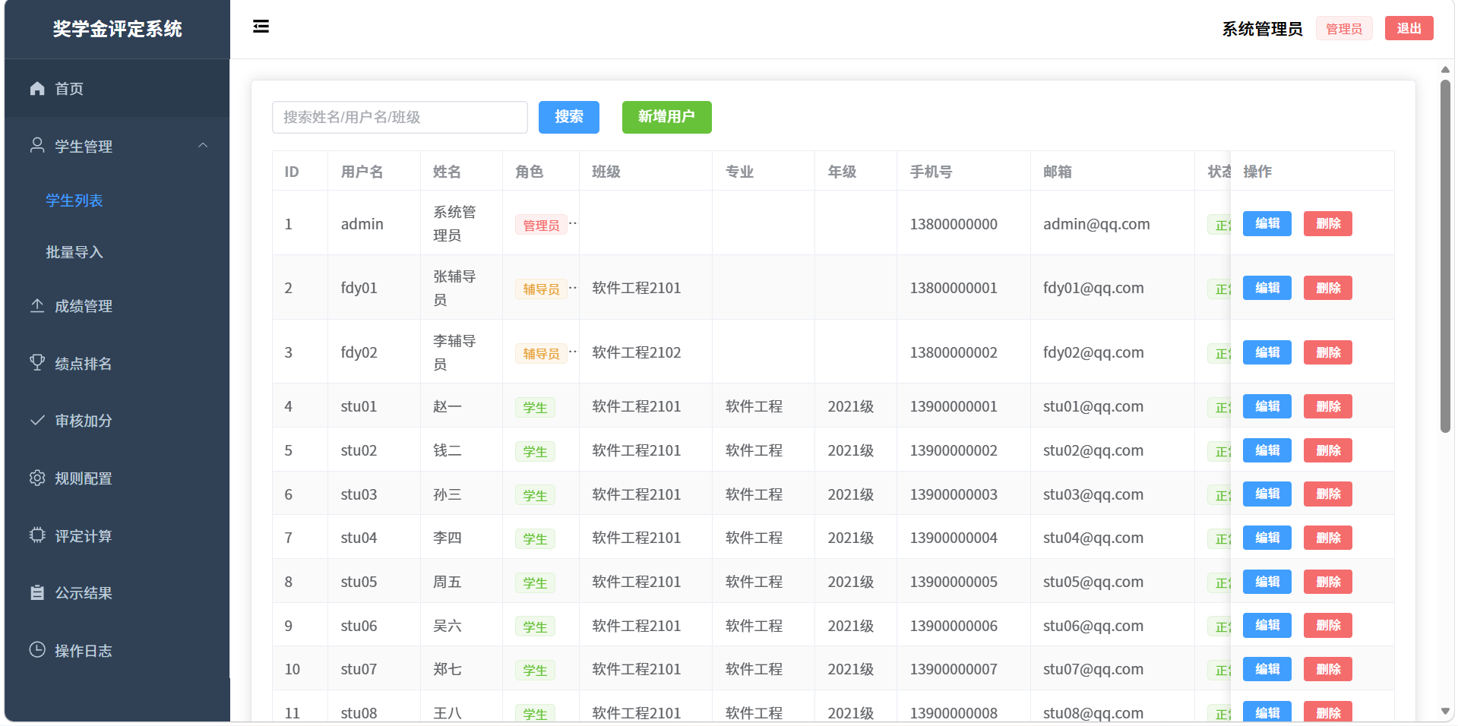
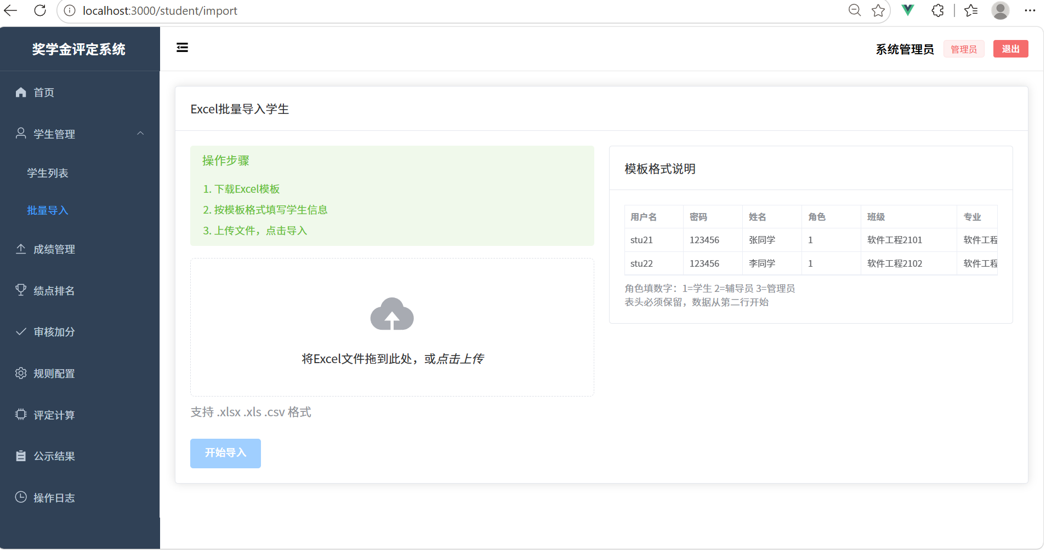

（2）成绩管理：同辅导员，支持批量导入成绩。

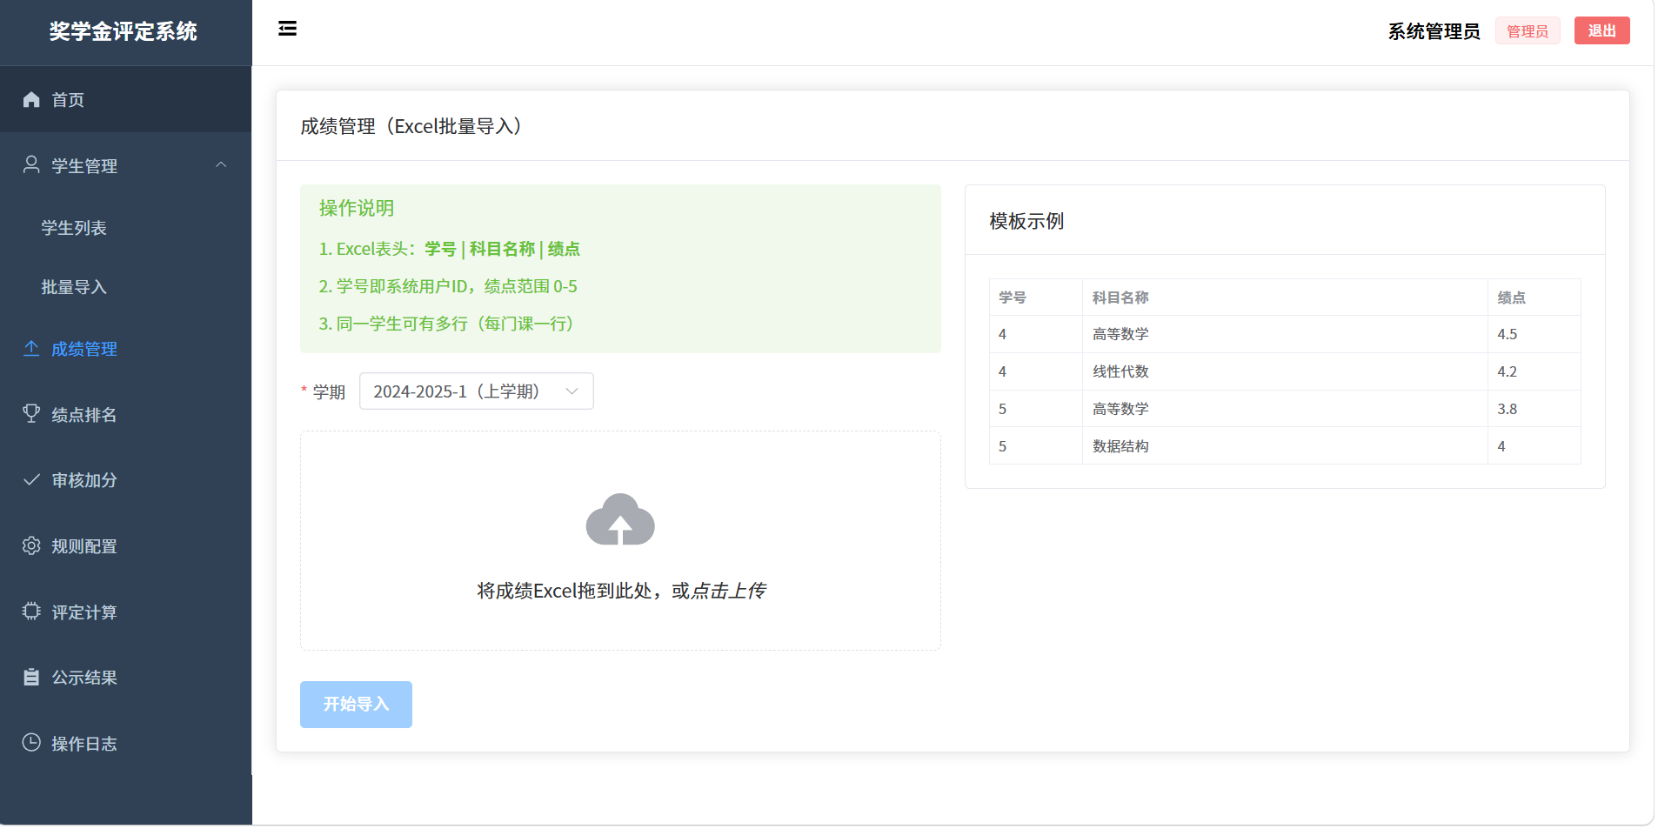
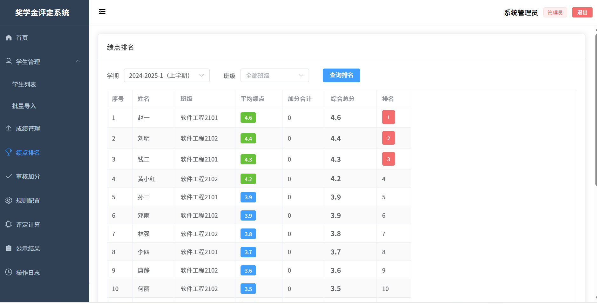
- 审核加分
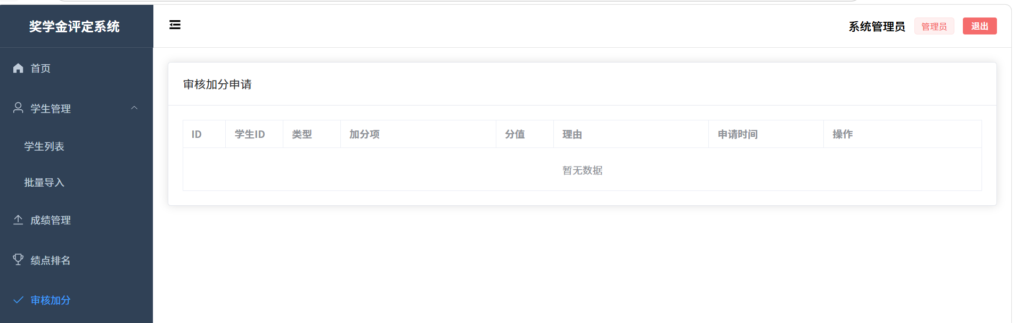
（4）规则配置：动态更新评定参数（一等奖/二等奖/三等奖比例、绩点权重、加分权重、加分上限、挂科是否允许参评）。
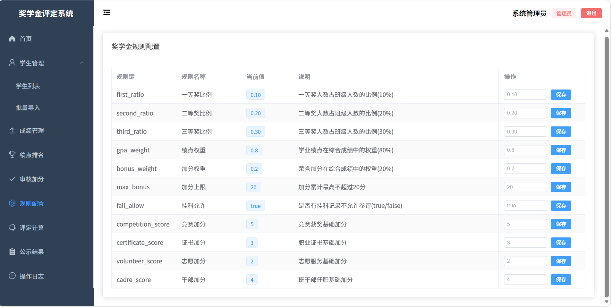

（5）核心评定计算：一键执行计算——读取规则 → 查绩点与加分 → 排除挂科学生 → 按公式算总分排序 → 按比例分配一二三等奖 → 保存结果。
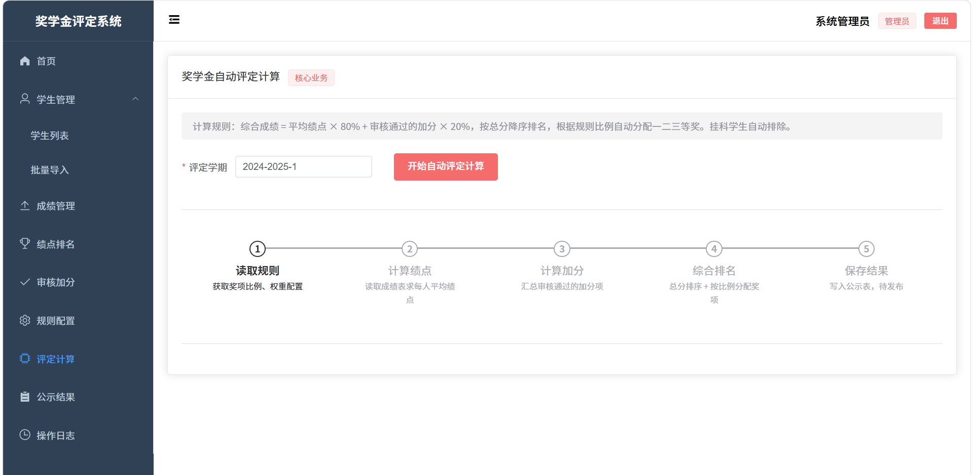

（6）公示发布：按学期查询评定结果（分页+多条件），设置公示时间段并发布。
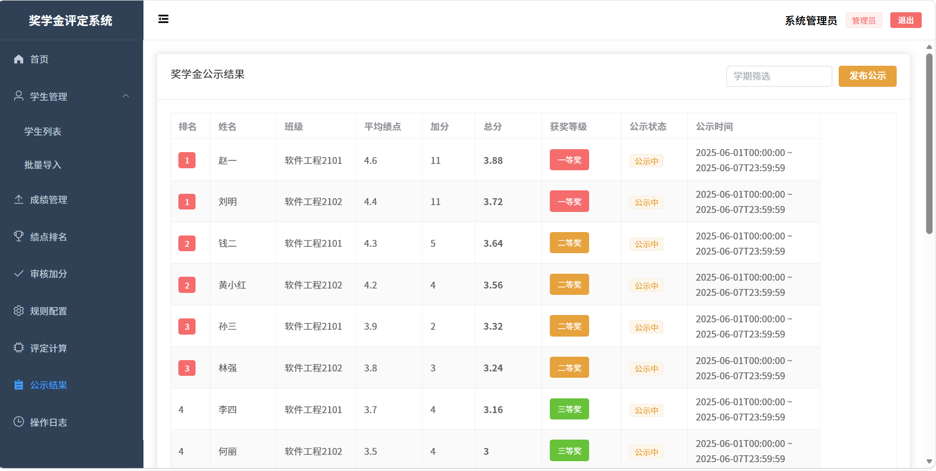

（7）操作日志：按时间倒序分页查看管理员的关键操作记录（操作人、描述、IP、时间等）。

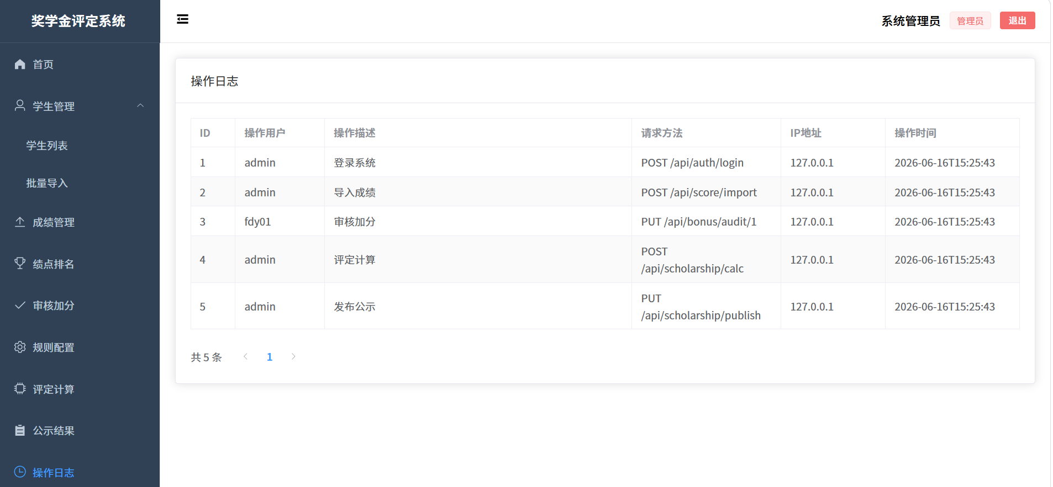

四 总 结

经过为期四天的集中开发（2026年6月14日至6月17日），"校园奖学金评定管理系统"实训项目圆满完成。通过本次实训，我们对软件开发全流程有了更加深入的理解和实践。
1. 技术能力提升。通过实际编码，我们熟练掌握了Spring Boot 3框架的自动配置、MyBatis Plus的Lambda查询封装、Sa-Token的注解鉴权机制，以及Vue3组合式API、TypeScript类型约束、Element Plus组件化开发等前沿技术。特别是前后端分离架构下的API设计规范和跨域处理，让我们对全栈开发有了更系统的认识。
2. 工程思维培养。从需求分析、数据库设计、接口文档定义到编码实现、功能测试，我们完整经历了一个软件项目的开发周期。我们学会了如何合理划分子任务、定义前后端接口契约、处理异常情况和边界条件。MyBatis Plus代码生成器的使用也帮助我们提高了开发效率。
3. 业务建模能力。奖学金评定看似简单，但实际涉及的角色权限控制、加分审核流程、综合评分算法、排名与等级分配等都考验了我们的业务抽象能力。将复杂的评定规则抽象为数据库配置项，既保证了灵活性，又体现了"配置优于硬编码"的设计原则。
4. 团队协作收获。在分工协作中，我们深刻体会到：清晰的接口文档定义是前后端高效协作的基础；Git版本控制能有效管理并行开发中的代码变更；及时的沟通反馈能避免因理解偏差导致的返工。
同时，通过回顾与反思，我们也清醒地认识到项目的不足之处：系统的异常处理和用户友好性可以进一步优化；前端缺少数据可视化的图表展示（如成绩分布直方图、排名变化趋势图等）；目前仅支持单学期评定，尚未实现多学期累积评定功能；安全性方面可进一步强化密码加密存储和操作日志的完整性。这些都为后续的迭代优化指明了方向。
总之，本次实训是一次极为成功的"学以致用"之旅。我们不仅完成了一款可运行的校园奖学金评定管理系统，更重要的是掌握了从需求到交付的完整软件开发方法论。这次经历必将为我们未来的职业发展奠定坚实的基础。

五 参考文献

[1]方玲玲.MySQL数据库应用技术[M].人民邮电出版社:202407:204.

[2]柳伟卫.Vue.js+Spring Boot全栈开发实战[M].人民邮电出版社:202309:484.

[3]李兴华,马云涛.Spring开发实战[M].人民邮电出版社:202303:381.

[4]张帆.Vue.js项目开发实战[M].机械工业出版社:202103:659.

[5]师晓利,刘志远.Vue.js前端开发实战[M].人民邮电出版社:202007:297.

[6]陈倩怡,何军.Vue+Springboot+MyBatis技术应用解析[J].电脑编程技巧与维护,2020,(01):14-15+28.

[7]李广宏.vue.js前端应用技术分析[J].中国新通信,2019,21(20):115.

[8]陈韶健.深入实践Spring Boot[M].机械工业出版社:201810:520.

[9]李宇,刘彬.前后端分离框架在软件设计中的应用[J].无线互联科技,2018,15(17):41-42.

附 程序设计代码
数据库实现
CREATE DATABASE IF NOT EXISTS scholarship DEFAULT CHARACTER SET utf8mb4 COLLATE utf8mb4_general_ci;
USE scholarship;
-- ----------------------------
-- 1. 用户表
-- ----------------------------
DROP TABLE IF EXISTS `sys_user`;
CREATE TABLE `sys_user` (
`id` BIGINT NOT NULL AUTO_INCREMENT COMMENT '用户ID',
`username` VARCHAR(50) NOT NULL COMMENT '用户名',
`password` VARCHAR(100) NOT NULL COMMENT '密码',
`real_name` VARCHAR(50) NOT NULL COMMENT '真实姓名',
`role` TINYINT NOT NULL COMMENT '角色：1-学生 2-辅导员 3-管理员',
`class_name` VARCHAR(50) DEFAULT NULL COMMENT '班级',
`major` VARCHAR(50) DEFAULT NULL COMMENT '专业',
`grade` VARCHAR(20) DEFAULT NULL COMMENT '年级(如2024级)',
`phone` VARCHAR(20) DEFAULT NULL COMMENT '手机号',
`email` VARCHAR(50) DEFAULT NULL COMMENT '邮箱',
`status` TINYINT NOT NULL DEFAULT 1 COMMENT '状态：1-正常 0-禁用',
`create_time` DATETIME NOT NULL DEFAULT CURRENT_TIMESTAMP COMMENT '创建时间',
PRIMARY KEY (`id`),
UNIQUE KEY `uk_username` (`username`)
) ENGINE=InnoDB DEFAULT CHARSET=utf8mb4 COMMENT='用户表';

-- ----------------------------
-- 2. 成绩表
-- ----------------------------
DROP TABLE IF EXISTS `score`;
CREATE TABLE `score` (
`id` BIGINT NOT NULL AUTO_INCREMENT COMMENT '成绩ID',
`student_id` BIGINT NOT NULL COMMENT '学生ID',
`subject_name` VARCHAR(50) NOT NULL COMMENT '科目名称',
`gpa` DECIMAL(3,2) NOT NULL COMMENT '绩点(0-5)',
`semester` VARCHAR(20) NOT NULL COMMENT '学期(如2024-2025-1)',
`create_time` DATETIME NOT NULL DEFAULT CURRENT_TIMESTAMP COMMENT '创建时间',
PRIMARY KEY (`id`),
KEY `idx_student_id` (`student_id`),
KEY `idx_semester` (`semester`)
) ENGINE=InnoDB DEFAULT CHARSET=utf8mb4 COMMENT='成绩表';

-- ----------------------------
-- 3. 加分申请表
-- ----------------------------
DROP TABLE IF EXISTS `bonus_apply`;
CREATE TABLE `bonus_apply` (
`id` BIGINT NOT NULL AUTO_INCREMENT COMMENT '申请ID',
`student_id` BIGINT NOT NULL COMMENT '学生ID',
`bonus_type` VARCHAR(20) NOT NULL COMMENT '加分类型：竞赛/证书/志愿/干部',
`bonus_name` VARCHAR(100) NOT NULL COMMENT '加分项名称',
`bonus_score` DECIMAL(5,2) NOT NULL COMMENT '加分分值',
`certificate_url` VARCHAR(255) DEFAULT NULL COMMENT '凭证图片路径',
`reason` VARCHAR(500) DEFAULT NULL COMMENT '申请理由',
`status` TINYINT NOT NULL DEFAULT 0 COMMENT '状态：0-待审核 1-通过 2-驳回',
`auditor_id` BIGINT DEFAULT NULL COMMENT '审核人ID',
`reject_reason` VARCHAR(255) DEFAULT NULL COMMENT '驳回理由',
`create_time` DATETIME NOT NULL DEFAULT CURRENT_TIMESTAMP COMMENT '申请时间',
`audit_time` DATETIME DEFAULT NULL COMMENT '审核时间',
PRIMARY KEY (`id`),
KEY `idx_student_id` (`student_id`),
KEY `idx_status` (`status`)
) ENGINE=InnoDB DEFAULT CHARSET=utf8mb4 COMMENT='加分申请表';

-- ----------------------------
-- 4. 奖学金规则表
-- ----------------------------
DROP TABLE IF EXISTS `scholarship_rule`;
CREATE TABLE `scholarship_rule` (
`id` BIGINT NOT NULL AUTO_INCREMENT COMMENT '规则ID',
`rule_key` VARCHAR(50) NOT NULL COMMENT '规则键',
`rule_name` VARCHAR(50) NOT NULL COMMENT '规则名称',
`rule_value` VARCHAR(100) NOT NULL COMMENT '规则值',
`description` VARCHAR(255) DEFAULT NULL COMMENT '规则说明',
`update_time` DATETIME NOT NULL DEFAULT CURRENT_TIMESTAMP ON UPDATE CURRENT_TIMESTAMP COMMENT '更新时间',
PRIMARY KEY (`id`),
UNIQUE KEY `uk_rule_key` (`rule_key`)
) ENGINE=InnoDB DEFAULT CHARSET=utf8mb4 COMMENT='奖学金规则表';

-- ----------------------------
-- 5. 获奖公示表
-- ----------------------------
DROP TABLE IF EXISTS `scholarship_result`;
CREATE TABLE `scholarship_result` (
`id` BIGINT NOT NULL AUTO_INCREMENT COMMENT '结果ID',
`student_id` BIGINT NOT NULL COMMENT '学生ID',
`total_score` DECIMAL(6,2) NOT NULL COMMENT '综合总分',
`gpa_avg` DECIMAL(4,2) NOT NULL COMMENT '平均绩点',
`bonus_total` DECIMAL(5,2) NOT NULL DEFAULT 0.00 COMMENT '加分合计',
`rank_no` INT NOT NULL COMMENT '排名',
`award_level` VARCHAR(10) DEFAULT NULL COMMENT '获奖等级：一等奖/二等奖/三等奖',
`semester` VARCHAR(20) NOT NULL COMMENT '评定学期',
`public_start` DATETIME DEFAULT NULL COMMENT '公示开始时间',
`public_end` DATETIME DEFAULT NULL COMMENT '公示结束时间',
`status` TINYINT NOT NULL DEFAULT 0 COMMENT '状态：0-待公示 1-公示中 2-已确认',
`create_time` DATETIME NOT NULL DEFAULT CURRENT_TIMESTAMP COMMENT '创建时间',
PRIMARY KEY (`id`),
KEY `idx_student_id` (`student_id`),
KEY `idx_semester` (`semester`)
) ENGINE=InnoDB DEFAULT CHARSET=utf8mb4 COMMENT='获奖公示表';

-- ----------------------------
-- 6. 操作日志表
-- ----------------------------
DROP TABLE IF EXISTS `sys_log`;
CREATE TABLE `sys_log` (
`id` BIGINT NOT NULL AUTO_INCREMENT COMMENT '日志ID',
`user_id` BIGINT DEFAULT NULL COMMENT '用户ID',
`username` VARCHAR(50) DEFAULT NULL COMMENT '用户名',
`operation` VARCHAR(100) NOT NULL COMMENT '操作描述',
`method` VARCHAR(200) DEFAULT NULL COMMENT '请求方法',
`params` TEXT DEFAULT NULL COMMENT '请求参数',
`ip` VARCHAR(50) DEFAULT NULL COMMENT 'IP地址',
`create_time` DATETIME NOT NULL DEFAULT CURRENT_TIMESTAMP COMMENT '创建时间',
PRIMARY KEY (`id`)
) ENGINE=InnoDB DEFAULT CHARSET=utf8mb4 COMMENT='操作日志表';

-- ----------------------------
-- 初始数据
-- ----------------------------

-- ============================================
-- 初始数据（富演示版）
-- ============================================

-- 用户：1管理员 + 2辅导员 + 20学生 = 23人
INSERT INTO `sys_user` VALUES
(1, 'admin', '123456', '系统管理员', 3, NULL, NULL, NULL, '13800000000', 'admin@qq.com', 1, NOW()),
(2, 'fdy01', '123456', '张辅导员', 2, '软件工程2101', NULL, NULL, '13800000001', 'fdy01@qq.com', 1, NOW()),
(3, 'fdy02', '123456', '李辅导员', 2, '软件工程2102', NULL, NULL, '13800000002', 'fdy02@qq.com', 1, NOW()),
-- 软件工程2101 学生10人
(4, 'stu01', '123456', '赵一', 1, '软件工程2101', '软件工程', '2021级', '13900000001', 'stu01@qq.com', 1, NOW()),
(5, 'stu02', '123456', '钱二', 1, '软件工程2101', '软件工程', '2021级', '13900000002', 'stu02@qq.com', 1, NOW()),
(6, 'stu03', '123456', '孙三', 1, '软件工程2101', '软件工程', '2021级', '13900000003', 'stu03@qq.com', 1, NOW()),
(7, 'stu04', '123456', '李四', 1, '软件工程2101', '软件工程', '2021级', '13900000004', 'stu04@qq.com', 1, NOW()),
(8, 'stu05', '123456', '周五', 1, '软件工程2101', '软件工程', '2021级', '13900000005', 'stu05@qq.com', 1, NOW()),
(9, 'stu06', '123456', '吴六', 1, '软件工程2101', '软件工程', '2021级', '13900000006', 'stu06@qq.com', 1, NOW()),
(10, 'stu07', '123456', '郑七', 1, '软件工程2101', '软件工程', '2021级', '13900000007', 'stu07@qq.com', 1, NOW()),
(11, 'stu08', '123456', '王八', 1, '软件工程2101', '软件工程', '2021级', '13900000008', 'stu08@qq.com', 1, NOW()),
(12, 'stu09', '123456', '冯九', 1, '软件工程2101', '软件工程', '2021级', '13900000009', 'stu09@qq.com', 1, NOW()),
(13, 'stu10', '123456', '陈十', 1, '软件工程2101', '软件工程', '2021级', '13900000010', 'stu10@qq.com', 1, NOW()),
-- 软件工程2102 学生10人
(14, 'stu11', '123456', '刘明', 1, '软件工程2102', '软件工程', '2021级', '13900000011', 'stu11@qq.com', 1, NOW()),
(15, 'stu12', '123456', '黄小红',1, '软件工程2102', '软件工程', '2021级', '13900000012', 'stu12@qq.com', 1, NOW()),
(16, 'stu13', '123456', '林强', 1, '软件工程2102', '软件工程', '2021级', '13900000013', 'stu13@qq.com', 1, NOW()),
(17, 'stu14', '123456', '何丽', 1, '软件工程2102', '软件工程', '2021级', '13900000014', 'stu14@qq.com', 1, NOW()),
(18, 'stu15', '123456', '罗伟', 1, '软件工程2102', '软件工程', '2021级', '13900000015', 'stu15@qq.com', 1, NOW()),
(19, 'stu16', '123456', '谢芳', 1, '软件工程2102', '软件工程', '2021级', '13900000016', 'stu16@qq.com', 1, NOW()),
(20, 'stu17', '123456', '韩超', 1, '软件工程2102', '软件工程', '2021级', '13900000017', 'stu17@qq.com', 1, NOW()),
(21, 'stu18', '123456', '唐静', 1, '软件工程2102', '软件工程', '2021级', '13900000018', 'stu18@qq.com', 1, NOW()),
(22, 'stu19', '123456', '曹飞', 1, '软件工程2102', '软件工程', '2021级', '13900000019', 'stu19@qq.com', 1, NOW()),
(23, 'stu20', '123456', '邓雨', 1, '软件工程2102', '软件工程', '2021级', '13900000020', 'stu20@qq.com', 1, NOW());

-- 成绩数据：每学生6门课，覆盖高低分（学期：2024-2025-1）
-- 2101班：绩点有梯度，第一名4.6，末位2.1，stu09有挂科(0.8)
INSERT INTO `score` (`student_id`, `subject_name`, `gpa`, `semester`) VALUES
-- stu01 赵一 平均4.60
(4,'高等数学',4.8,'2024-2025-1'),(4,'线性代数',4.5,'2024-2025-1'),(4,'数据结构',4.7,'2024-2025-1'),(4,'计算机网络',4.3,'2024-2025-1'),(4,'操作系统',4.6,'2024-2025-1'),(4,'数据库原理',4.7,'2024-2025-1'),
-- stu02 钱二 平均4.30
(5,'高等数学',4.2,'2024-2025-1'),(5,'线性代数',4.0,'2024-2025-1'),(5,'数据结构',4.5,'2024-2025-1'),(5,'计算机网络',4.1,'2024-2025-1'),(5,'操作系统',4.3,'2024-2025-1'),(5,'数据库原理',4.7,'2024-2025-1'),
-- stu03 孙三 平均3.90
(6,'高等数学',4.0,'2024-2025-1'),(6,'线性代数',3.8,'2024-2025-1'),(6,'数据结构',4.1,'2024-2025-1'),(6,'计算机网络',3.7,'2024-2025-1'),(6,'操作系统',3.9,'2024-2025-1'),(6,'数据库原理',3.9,'2024-2025-1'),
-- stu04 李四 平均3.70
(7,'高等数学',3.5,'2024-2025-1'),(7,'线性代数',3.8,'2024-2025-1'),(7,'数据结构',3.6,'2024-2025-1'),(7,'计算机网络',3.9,'2024-2025-1'),(7,'操作系统',3.7,'2024-2025-1'),(7,'数据库原理',3.7,'2024-2025-1'),
-- stu05 周五 平均3.40
(8,'高等数学',3.2,'2024-2025-1'),(8,'线性代数',3.5,'2024-2025-1'),(8,'数据结构',3.3,'2024-2025-1'),(8,'计算机网络',3.6,'2024-2025-1'),(8,'操作系统',3.4,'2024-2025-1'),(8,'数据库原理',3.4,'2024-2025-1'),
-- stu06 吴六 平均3.20
(9,'高等数学',3.0,'2024-2025-1'),(9,'线性代数',3.3,'2024-2025-1'),(9,'数据结构',3.1,'2024-2025-1'),(9,'计算机网络',3.4,'2024-2025-1'),(9,'操作系统',3.2,'2024-2025-1'),(9,'数据库原理',3.2,'2024-2025-1'),
-- stu07 郑七 平均2.90
(10,'高等数学',2.8,'2024-2025-1'),(10,'线性代数',3.0,'2024-2025-1'),(10,'数据结构',2.7,'2024-2025-1'),(10,'计算机网络',3.1,'2024-2025-1'),(10,'操作系统',2.9,'2024-2025-1'),(10,'数据库原理',2.9,'2024-2025-1'),
-- stu08 王八 平均2.50
(11,'高等数学',2.3,'2024-2025-1'),(11,'线性代数',2.6,'2024-2025-1'),(11,'数据结构',2.5,'2024-2025-1'),(11,'计算机网络',2.4,'2024-2025-1'),(11,'操作系统',2.7,'2024-2025-1'),(11,'数据库原理',2.5,'2024-2025-1'),
-- stu09 冯九 有挂科(数据库0.8)，不参评
(12,'高等数学',2.0,'2024-2025-1'),(12,'线性代数',2.2,'2024-2025-1'),(12,'数据结构',2.1,'2024-2025-1'),(12,'计算机网络',2.3,'2024-2025-1'),(12,'操作系统',2.0,'2024-2025-1'),(12,'数据库原理',0.8,'2024-2025-1'),
-- stu10 陈十 平均2.10
(13,'高等数学',2.0,'2024-2025-1'),(13,'线性代数',2.2,'2024-2025-1'),(13,'数据结构',2.1,'2024-2025-1'),(13,'计算机网络',2.0,'2024-2025-1'),(13,'操作系统',2.3,'2024-2025-1'),(13,'数据库原理',2.0,'2024-2025-1'),
-- 2102班成绩
-- stu11 刘明 平均4.40
(14,'高等数学',4.5,'2024-2025-1'),(14,'线性代数',4.3,'2024-2025-1'),(14,'数据结构',4.6,'2024-2025-1'),(14,'计算机网络',4.2,'2024-2025-1'),(14,'操作系统',4.4,'2024-2025-1'),(14,'数据库原理',4.4,'2024-2025-1'),
-- stu12 黄小红 平均4.20
(15,'高等数学',4.0,'2024-2025-1'),(15,'线性代数',4.2,'2024-2025-1'),(15,'数据结构',4.1,'2024-2025-1'),(15,'计算机网络',4.3,'2024-2025-1'),(15,'操作系统',4.2,'2024-2025-1'),(15,'数据库原理',4.4,'2024-2025-1'),
-- stu13 林强 平均3.80
(16,'高等数学',3.6,'2024-2025-1'),(16,'线性代数',3.8,'2024-2025-1'),(16,'数据结构',3.9,'2024-2025-1'),(16,'计算机网络',3.7,'2024-2025-1'),(16,'操作系统',4.0,'2024-2025-1'),(16,'数据库原理',3.8,'2024-2025-1'),
-- stu14 何丽 平均3.50
(17,'高等数学',3.2,'2024-2025-1'),(17,'线性代数',3.5,'2024-2025-1'),(17,'数据结构',3.4,'2024-2025-1'),(17,'计算机网络',3.6,'2024-2025-1'),(17,'操作系统',3.5,'2024-2025-1'),(17,'数据库原理',3.8,'2024-2025-1'),
-- stu15 罗伟 平均3.10
(18,'高等数学',3.0,'2024-2025-1'),(18,'线性代数',3.2,'2024-2025-1'),(18,'数据结构',3.1,'2024-2025-1'),(18,'计算机网络',3.3,'2024-2025-1'),(18,'操作系统',2.9,'2024-2025-1'),(18,'数据库原理',3.1,'2024-2025-1'),
-- stu16 谢芳 平均2.80
(19,'高等数学',2.7,'2024-2025-1'),(19,'线性代数',2.9,'2024-2025-1'),(19,'数据结构',2.8,'2024-2025-1'),(19,'计算机网络',2.6,'2024-2025-1'),(19,'操作系统',3.0,'2024-2025-1'),(19,'数据库原理',2.8,'2024-2025-1'),
-- stu17 韩超 平均3.30
(20,'高等数学',3.3,'2024-2025-1'),(20,'线性代数',3.1,'2024-2025-1'),(20,'数据结构',3.5,'2024-2025-1'),(20,'计算机网络',3.2,'2024-2025-1'),(20,'操作系统',3.4,'2024-2025-1'),(20,'数据库原理',3.3,'2024-2025-1'),
-- stu18 唐静 平均3.60
(21,'高等数学',3.5,'2024-2025-1'),(21,'线性代数',3.7,'2024-2025-1'),(21,'数据结构',3.4,'2024-2025-1'),(21,'计算机网络',3.8,'2024-2025-1'),(21,'操作系统',3.6,'2024-2025-1'),(21,'数据库原理',3.6,'2024-2025-1'),
-- stu19 曹飞 平均2.30
(22,'高等数学',2.1,'2024-2025-1'),(22,'线性代数',2.4,'2024-2025-1'),(22,'数据结构',2.2,'2024-2025-1'),(22,'计算机网络',2.5,'2024-2025-1'),(22,'操作系统',2.3,'2024-2025-1'),(22,'数据库原理',2.3,'2024-2025-1'),
-- stu20 邓雨 平均3.90
(23,'高等数学',3.8,'2024-2025-1'),(23,'线性代数',4.0,'2024-2025-1'),(23,'数据结构',3.9,'2024-2025-1'),(23,'计算机网络',3.7,'2024-2025-1'),(23,'操作系统',4.1,'2024-2025-1'),(23,'数据库原理',3.9,'2024-2025-1'),
-- 2024-2025-2 学期成绩（部分学生）
-- stu01 赵一 2024-2025-2 平均4.50
(4,'Java企业开发',4.8,'2024-2025-2'),(4,'软件测试',4.3,'2024-2025-2'),(4,'软件项目管理',4.5,'2024-2025-2'),(4,'Web前端技术',4.4,'2024-2025-2'),
-- stu02 钱二 2024-2025-2 平均4.10
(5,'Java企业开发',4.2,'2024-2025-2'),(5,'软件测试',4.0,'2024-2025-2'),(5,'软件项目管理',4.1,'2024-2025-2'),(5,'Web前端技术',4.1,'2024-2025-2'),
-- stu03 孙三 2024-2025-2 平均3.80
(6,'Java企业开发',3.9,'2024-2025-2'),(6,'软件测试',3.7,'2024-2025-2'),(6,'软件项目管理',3.8,'2024-2025-2'),(6,'Web前端技术',3.8,'2024-2025-2'),
-- stu11 刘明 2024-2025-2 平均4.30
(14,'Java企业开发',4.4,'2024-2025-2'),(14,'软件测试',4.2,'2024-2025-2'),(14,'软件项目管理',4.3,'2024-2025-2'),(14,'Web前端技术',4.3,'2024-2025-2'),
-- stu12 黄小红 2024-2025-2 平均4.00
(15,'Java企业开发',4.1,'2024-2025-2'),(15,'软件测试',3.9,'2024-2025-2'),(15,'软件项目管理',4.0,'2024-2025-2'),(15,'Web前端技术',4.0,'2024-2025-2');

-- 加分申请数据：各种状态都有
INSERT INTO `bonus_apply` (`student_id`, `bonus_type`, `bonus_name`, `bonus_score`, `status`, `auditor_id`, `reject_reason`, `create_time`, `audit_time`) VALUES
-- 已通过
(4, '竞赛','全国大学生数学建模竞赛一等奖', 8.0, 1, 2, NULL, NOW(), NOW()),
(4, '证书','软件设计师中级证书', 3.0, 1, 2, NULL, NOW(), NOW()),
(5, '竞赛','蓝桥杯省赛二等奖', 5.0, 1, 2, NULL, NOW(), NOW()),
(6, '志愿','校园疫情防控志愿者', 2.0, 1, 2, NULL, NOW(), NOW()),
(7, '干部','班级学习委员', 4.0, 1, 2, NULL, NOW(), NOW()),
(8, '证书','英语六级证书', 2.0, 1, 2, NULL, NOW(), NOW()),
(14,'竞赛','ACM程序设计竞赛银牌', 8.0, 1, 3, NULL, NOW(), NOW()),
(14,'证书','华为HCIA认证', 3.0, 1, 3, NULL, NOW(), NOW()),
(15,'干部','学生会组织部部长', 4.0, 1, 3, NULL, NOW(), NOW()),
(16,'志愿','社区支教志愿者', 3.0, 1, 3, NULL, NOW(), NOW()),
(17,'竞赛','挑战杯创业计划大赛省赛铜奖', 4.0, 1, 3, NULL, NOW(), NOW()),
(21,'证书','Java高级工程师认证', 3.0, 1, 3, NULL, NOW(), NOW()),
(23,'竞赛','全国大学生电子设计大赛一等奖', 6.0, 1, 3, NULL, NOW(), NOW()),
-- 待审核（学生刚提交，辅导员还没处理）
(9, '证书','Python数据分析师证书', 3.0, 0, NULL, NULL, NOW(), NULL),
(10,'志愿','图书馆志愿服务', 2.0, 0, NULL, NULL, NOW(), NULL),
(18,'竞赛','RoboCup机器人竞赛', 5.0, 0, NULL, NULL, NOW(), NULL),
(20,'干部','班长', 4.0, 0, NULL, NULL, NOW(), NULL),
-- 已驳回
(12,'竞赛','院级编程比赛三等奖', 2.0, 2, 2, '证书材料不全，缺少获奖证明', NOW(), NOW()),
(13,'证书','计算机二级证书', 1.0, 2, 2, '该证书不在加分范围内', NOW(), NOW()),
(19,'志愿','校外义工活动', 3.0, 2, 3, '缺少志愿服务时长证明', NOW(), NOW());

-- 预置奖学金评定结果（供公示模块演示）
INSERT INTO `scholarship_result` (`student_id`, `total_score`, `gpa_avg`, `bonus_total`, `rank_no`, `award_level`, `semester`, `public_start`, `public_end`, `status`) VALUES
-- 2101班排名（9人参评，stu09挂科排除）
(4, 3.88, 4.60, 11.00, 1, '一等奖', '2024-2025-1', '2025-06-01 00:00:00', '2025-06-07 23:59:59', 1),
(5, 3.64, 4.30, 5.00, 2, '二等奖', '2024-2025-1', '2025-06-01 00:00:00', '2025-06-07 23:59:59', 1),
(6, 3.32, 3.90, 2.00, 3, '二等奖', '2024-2025-1', '2025-06-01 00:00:00', '2025-06-07 23:59:59', 1),
(7, 3.16, 3.70, 4.00, 4, '三等奖', '2024-2025-1', '2025-06-01 00:00:00', '2025-06-07 23:59:59', 1),
(8, 2.92, 3.40, 2.00, 5, '三等奖', '2024-2025-1', '2025-06-01 00:00:00', '2025-06-07 23:59:59', 1),
(9, 2.56, 3.20, 0.00, 6, NULL, '2024-2025-1', '2025-06-01 00:00:00', '2025-06-07 23:59:59', 1),
(10, 2.32, 2.90, 0.00, 7, NULL, '2024-2025-1', '2025-06-01 00:00:00', '2025-06-07 23:59:59', 1),
(11, 2.00, 2.50, 0.00, 8, NULL, '2024-2025-1', '2025-06-01 00:00:00', '2025-06-07 23:59:59', 1),
(13, 1.68, 2.10, 0.00, 9, NULL, '2024-2025-1', '2025-06-01 00:00:00', '2025-06-07 23:59:59', 1),
-- 2102班排名（10人参评）
(14, 3.72, 4.40, 11.00, 1, '一等奖', '2024-2025-1', '2025-06-01 00:00:00', '2025-06-07 23:59:59', 1),
(15, 3.56, 4.20, 4.00, 2, '二等奖', '2024-2025-1', '2025-06-01 00:00:00', '2025-06-07 23:59:59', 1),
(16, 3.24, 3.80, 3.00, 3, '二等奖', '2024-2025-1', '2025-06-01 00:00:00', '2025-06-07 23:59:59', 1),
(17, 3.00, 3.50, 4.00, 4, '三等奖', '2024-2025-1', '2025-06-01 00:00:00', '2025-06-07 23:59:59', 1),
(21, 2.98, 3.60, 3.00, 5, '三等奖', '2024-2025-1', '2025-06-01 00:00:00', '2025-06-07 23:59:59', 1),
(20, 2.84, 3.30, 0.00, 6, NULL, '2024-2025-1', '2025-06-01 00:00:00', '2025-06-07 23:59:59', 1),
(18, 2.68, 3.10, 0.00, 7, NULL, '2024-2025-1', '2025-06-01 00:00:00', '2025-06-07 23:59:59', 1),
(19, 2.44, 2.80, 0.00, 8, NULL, '2024-2025-1', '2025-06-01 00:00:00', '2025-06-07 23:59:59', 1),
(22, 1.84, 2.30, 0.00, 9, NULL, '2024-2025-1', '2025-06-01 00:00:00', '2025-06-07 23:59:59', 1),
(23, 3.32, 3.90, 6.00, 10, '三等奖', '2024-2025-1', '2025-06-01 00:00:00', '2025-06-07 23:59:59', 1);

-- 操作日志
INSERT INTO `sys_log` (`user_id`, `username`, `operation`, `method`, `params`, `ip`, `create_time`) VALUES
(1, 'admin', '登录系统', 'POST /api/auth/login', '{"username":"admin"}', '127.0.0.1', NOW()),
(1, 'admin', '导入成绩', 'POST /api/score/import', '{"semester":"2024-2025-1"}', '127.0.0.1', NOW()),
(2, 'fdy01', '审核加分', 'PUT /api/bonus/audit/1', '{"status":1}', '127.0.0.1', NOW()),
(1, 'admin', '评定计算', 'POST /api/scholarship/calc','{"semester":"2024-2025-1"}', '127.0.0.1', NOW()),
(1, 'admin', '发布公示', 'PUT /api/scholarship/publish','{"semester":"2024-2025-1"}', '127.0.0.1', NOW());

-- 默认奖学金规则
INSERT INTO `scholarship_rule` (`rule_key`, `rule_name`, `rule_value`, `description`) VALUES
('first_ratio', '一等奖比例', '0.10', '一等奖人数占班级人数的比例(10%)'),
('second_ratio', '二等奖比例', '0.20', '二等奖人数占班级人数的比例(20%)'),
('third_ratio', '三等奖比例', '0.30', '三等奖人数占班级人数的比例(30%)'),
('gpa_weight', '绩点权重', '0.8', '学业绩点在综合成绩中的权重(80%)'),
('bonus_weight', '加分权重', '0.2', '荣誉加分在综合成绩中的权重(20%)'),
('max_bonus', '加分上限', '20', '加分累计最高不超过20分'),
('fail_allow', '挂科允许', 'true', '是否有挂科记录不允许参评(true/false)'),
('competition_score', '竞赛加分', '5', '竞赛获奖基础加分'),
('certificate_score', '证书加分', '3', '职业证书基础加分'),
('volunteer_score', '志愿加分', '2', '志愿服务基础加分'),
('cadre_score', '干部加分', '4', '班干部任职基础加分');

